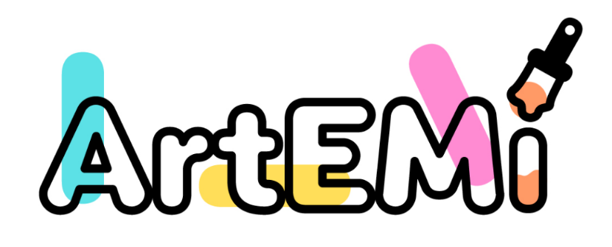

ARTEMI – Art and Education for social inclusion of migrant women
Erasmus+ Cooperation partnerships in adult education 2022-1-IT02-KA220-ADU-000089426

- Il progetto mirava a:
- Creare strumenti per l'emancipazione delle donne migranti, attraverso la combinazione di metodologie formative efficaci come l'arteterapia, lo storytelling, pratiche di supporto psicologico e mutuo aiuto.
- Promuovere tra le donne migranti di diverse età e origini, resilienza, creatività, per superare il disagio psicologico e facilitare l'integrazione nelle società ospitanti, attraverso attività volte ad aumentare l'autostima e un atteggiamento di autoimprenditorialità.
- Coinvolgere un gran numero di organizzazioni a livello locale/nazionale/europeo nell'affrontare i problemi delle donne migranti.
In termini di risultati tangibili, il progetto ha prodotto:
• PR1 - ARTEMI TOOLKIT - Si tratta di uno strumento guida per attività educative basate sull'arteterapia per l'inclusione sociale attraverso approcci artistico-artigianali, tecniche di narrazione autobiografica e digital storytelling per supportare le donne migranti nei loro progetti di emancipazione. Il Toolkit contiene:
- una sezione dedicata alla descrizione degli approcci metodologici utilizzati nel progetto;
- una sezione contenente 21 workshop frutto delle attività sperimentali svolte.

• PR2 – ARTEMI EMPLOYMENT GUIDELINES - Linee guida per l’occupabilità delle donne migranti con attività – basate su un approccio di arteterapia – volte a far emergere competenze e abilità personali, migliorare competenze trasversali e digitali, avviare progetti di autoimprenditorialità, orientarle verso studi e formazione professionale. Le linee guida contengono:
- una parte introduttiva riguardante le metodologie per lo sviluppo di competenze in ambito lavorativo basate su arteterapia, narrazione autobiografica e digital storytelling;
- una sezione contenente 12 workshop frutto delle attività sperimentali svolte dal progetto, riguardanti lo sviluppo di soft skills, competenze professionali specifiche e competenze per l’autoimprenditorialità.

• PR3 - ARTEMI SUPPORT PRACTICES - Una pubblicazione riguardante le pratiche di supporto psicologico per donne migranti e gruppi di supporto tra pari, attraverso approcci di arteterapia e Sand play therapy.

Il progetto ha prodotto tre ulteriori risultati, ovvero:
- un libro di ricordi e ricette frutto del laboratorio di cucina animato dall’associazione DUN;
- tre video tutorial sulle pratiche create dal progetto.
- un cortometraggio frutto del laboratorio cinematografico creato da DUN.

Scarica i risultati sul sito Artemi:https://www.artemi-project.eu/results/

Project’s Website
https://www.artemi-project.eu/

Partners
- Associazione DUN - Onlus
- Associacao recreativa, cultural e social de Silveirinhos
- Storie di mondi possibili
- Mobilizing Expertise AB
- Dafni Kentro Epaggelmatikis Katartisis

Disclaimer

Funded by the European Union. Views and opinions expressed are however those of the author(s) only and do not necessarily reflect those of the European Union or the European Education and Culture Executive Agency (EACEA). Neither the European Union nor EACEA can be held responsible for them.

